Přihláška do soutěže o nejlepší vánoční cukroví - Sladký jarmark
Základní informace:
Akce se uskuteční v sobotu dne 24.11.2018 od 17:00 do 18:30 hodin a bude doplněna doprovodným programem: vystoupení dětí ZŠ a MŠ, burza receptů, prodejní akce malých dárkových vánočních předmětů.
Vánoční soutěž o nejlepší cukroví vyvrcholí vyhlášením výsledků po 18.00 hodině. Po ukončení této akce bude následovat zábavný částečně organizovaný program - zpívání s harmonikou a přátelské posezení všech zúčastněných.
Co můžete vyhrát:
1. až 3. cena - dárkový koš

Vyplněnou přihlášku odevzdejte do pondělí 19.11.2018 (sběrná místa/ kontaktní osoby: Svaz žen – předsedkyně organizace, škola – ředitelka organizace). K přihlášce, prosím, odevzdejte recept na Vaše cukroví – ideálně rovněž zašlete na : zs-dolnivilemovice@seznam.cz nebo Rudastava@seznam.cz

Výběr cukroví: v budově obecního úřadu – pátek 23.11.2017 od 18:00 do 20:00 hodin
---------------odevzdejte---------------------------------------------------
Přihláška – návratka na Sladký jarmark
Jméno a příjmení soutěžícího | ……………………………………………………………..  ……………………………………………………………..
Bydliště
Druh cukroví (cca v množství 100 ks. )
Datum odevzdání přihlášky
Přidělené pořadové číslo přihlášky
Poznámka pro organizátory

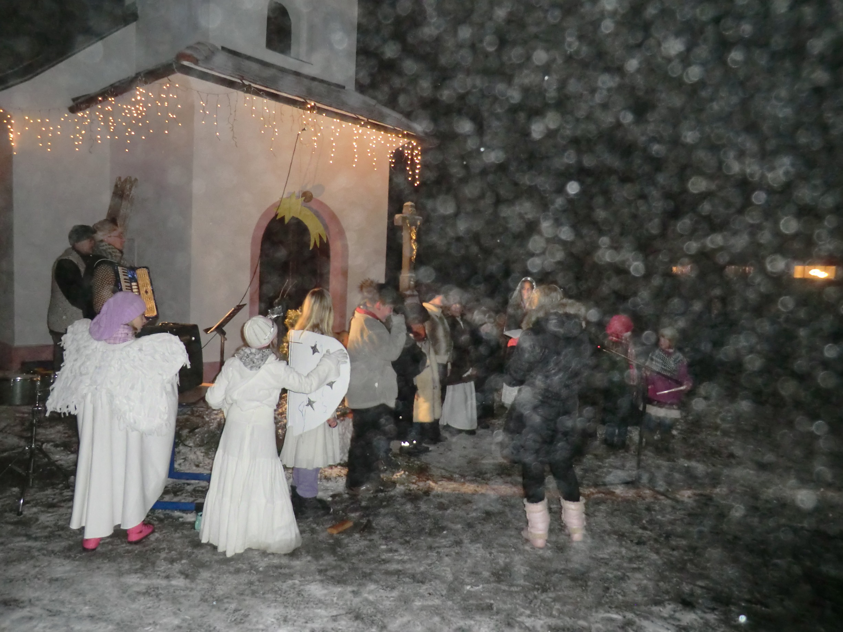
Sladký jarmark
Dne 24. 11. 2018 – od 17: 00 v Kulturním domě v Dolních Vilémovicích.
Ochutnávky vánočního cukroví, kulturní program dětí a žáků naší školy – školky.
Cca od 18.30 - přátelské posezení s harmonikou

Soutěžící se mohou přihlásit se svým nejlepším cukrovím (jakýkoli druh) do 19. 11. 2018 a pro akci napéct min. 100 kusů od jednoho druhu.

V budově ZŠ od 14: 00 do 16:00 – rukodělný tvořivý adventní program ke Sladkému jarmarku.
